LED品牌 LED Chip Brand : philips/Bridgelux/
输入电压 Input Volage : AC100-240V 50/60Hz
整灯电压 Light Efficiency : >110m/W
色 温 Color Temperature : 3000K/4500K/6000K
工作温度 Operating Temperature : -40℃ ±60℃
质 保 Warranty : 3years
功率因素 Power Factor : >0.9
显色指数 Color Rendering Index（Ra) : >70
发光角度 Viewing Angle :
防护等级 IP Grade : IP65
材 质 Material : Aluminium
驱动品牌 Driver Brand : MOSO/Meanwell/Sosen
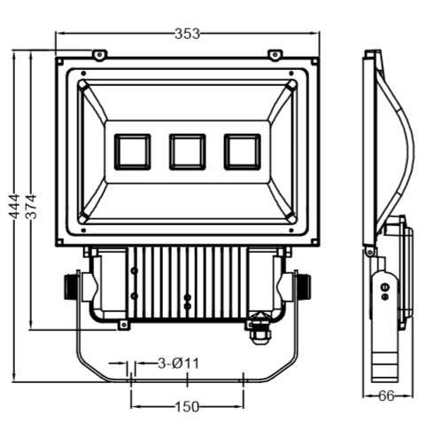
产品外形尺寸图（±10mm）
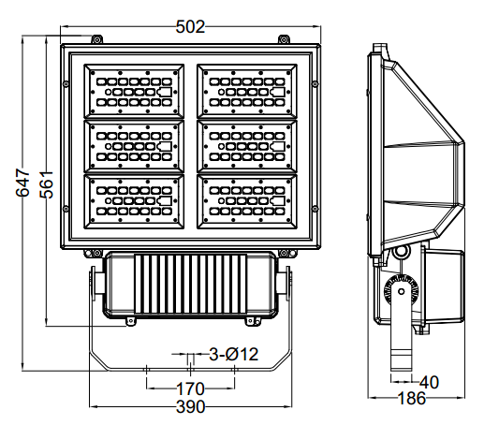
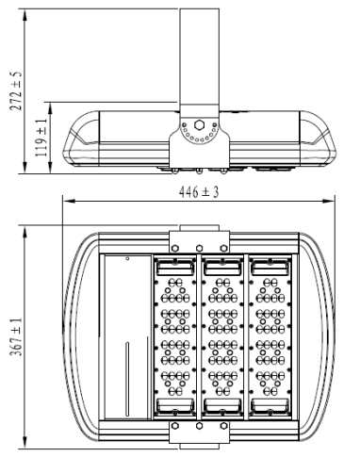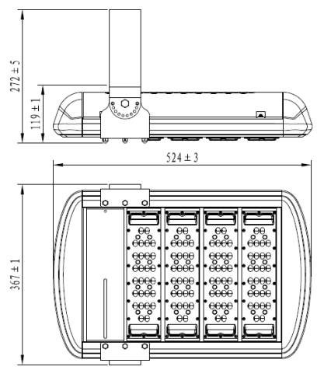
型号 | 功率 | 封装 | 光通量 | 包装尺寸 | 毛重/净重 | 安装高度
CY-TZM200W | 200W | SMD | 22000 | 78*64*32 cm |  | 150-20M
CY-TZM280W | 280W | SMD | 33000 | 78*64*32 cm |  | 20-30M

配光曲线图
Type Ⅱ短投射配光


